Выступление на педсовете
Кривчикова Е.А.
Создание сайта-портфолио учителя на а5.
- Если нет электронного ящика, создать! Добавляемые фото(сканы грамот) уменьшить до читаемого и более "легкого" размера изображения, т.к. объем размещаемой информации ограничен (150 мб)
- Набираем в поисковике www.a5.ru
- Нажимаем РЕГИСТРАЦИЯ или НАЖМИТЕ, ЧТОБЫ СОЗДАТЬ САЙТ!
- Заполнить все обязательные поля в выпавшем окне (адрес эл.ящ, пароль, телефон и т.д.)
- Нажимаем ПЕРЕХОД К СОЗДАНИЮ САЙТА
- Выбрать шаблон(можно задать в поиске ключевое слово "учитель") или слева внизу С ЧИСТОГО ЛИСТА
- ПЕРЕНОС ВИДЖЕТА (картинка, текст и т.д.) с помощью левой нажатой кнопки мыши. Вызов меню виджетов правая кнопка мыши по объекту редактирования.
- Создать страницы сайта, отредактировать настройки, задать фон(цвет или рисунок), размер страницы можно редактировать, убрав галочку около НАСЛЕДОВАТЬ ОТ ШАБЛОНА. Если галочка не убрана, все страницы будут иметь цвет, размер, фон как главная страница.
- левой кнопкой мыши нажимаю ВИДЖЕТЫ (выбираю виджет картинки, текст и т. д.) переношу на страницу с нажатой левой кнопкой мыши, двойной щелчок для редактирования виджета или правая кнопка мыши по виджету на странице вызовет меню с которым и работаете.
- Работа с таблицей, вставка, корректировка:
Работа с таблицами доступна из простого текстового виджета.
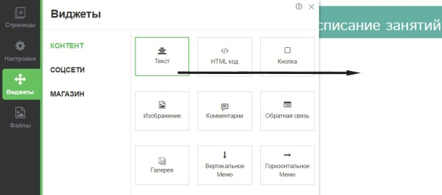
После установки виджета, вы увидите следующее.
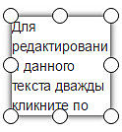
Нажмите левой кнопкой мышки два раза на виджете, чтобы перейти в режим редактирования текста. В появившемся меню нажмите на иконку с таблицей.
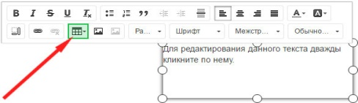
Выберете количество строк и колонок в таблице. В дальнейшем вы сможете его изменить.
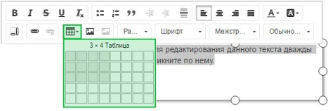
Отобразится небольшая таблица.
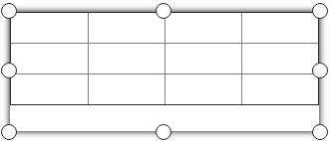
Для изменения ширины колонок наведите курсор на границу и удерживая левую кнопку мыши потяните границу в нужную сторону.
Для редактирования таблицы вы также можете использовать контекстное меню. Нажмите на таблицу правой кнопкой мышки чтобы открыть его.
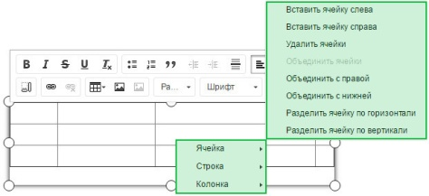

- Для того чтобы вставить таблицу из word или excel:
  - выделяем таблицу в документе
  - копируем
  - на странице сайта вставляем виджет текст
  - нажимаем редактировать
  - в меню нажимаем вставить
  - выпадает окно ВСТАВИТЬ с пустым местом, для вставки скопированной таблицы, вставляем и нажимаем ОК
  - таблица вставилась, можно редактировать как в word (вставлять ячейки, строки, столбцы и т. д. даже меню похожи)
- Если на странице нужно переместить виджет, выделяем блок виджета(появляется рамочка с кружочками по углам), курсор на виждет, левую кнопку мыши зажимаем и двигаем в то место куда хотите поставить (таблицу, картинку, текст)
- слева сверху в меню СОХРАНИТЬ ГЛАЗ ОПУБЛИКОВАТЬ
- ПОСЛЕ РАБОТЫ С САЙТОМ НЕ ЗАБУДЬТЕ СОХРАНИТЬСЯ
- ЕСЛИ ХОТИТЕ ПОСМОТРЕТЬ РЕЗУЛЬТАТ СТРАНИЦЫ, НАЖМИТЕ ГЛАЗ
- ВОЗВРАТ СО СТРАНИЦЫ ПРОСМОТРА: НАЖАТЬ ВЕРНУТЬСЯ В РЕДАКТОР
- НЕ ЗАБУДЬ!!! ОПУБЛИКОВАТЬ ПОСЛЕ СОХРАНЕНИЯ, если этого не сделать, сайт по ссылке никто не увидит.
- ВАЖНО!!!на эл. ящик приходит адрес вашего сайта. В бесплатном режиме в поисковых системах ваш сайт будет недоступен для всеобщего обозрения. Но по адресу вашего сайта-портфолио СО ШКОЛЬНОГО САЙТА делается ссылка, и при переходе по ссылке (ваше ФИО в таблице педагогический состав) мы сможем (и другие пользователи и посетители сайта школы) лицезреть ваши эл.портфолио.
ЕСЛИ ВОЗНИКАЮТ ВОПРОСЫ ИХ МОЖНО БЕСПЛАТНО ЗАДАТЬ ОН-ЛАЙН КОНСУЛЬТАНТУ (ОТВЕЧАЮТ БЫСТРО), ИЛИ НАЖАТЬ ЗНАК ВОПРОСА ОКОЛО ОПУБЛИКОВАТЬ СВЕРХУ СПРАВА.

Часть материала взята с "ПОМОЩЬ" сайта а5.

